1引言 3
1.1编写目的 3
1.2背景 3
1.3定义 3
1.4参考资料 3
2程序系统的结构 4
3注册模块设计说明 4
3.1程序描述 4
3.2功能 5
3.3性能 5
3.4输人项 5
3.5输出项 5
3.6算法 5
3.7流程逻辑 5
4登录模块设计说明 6
3.1程序描述 6
3.2功能 6
3.3性能 6
3.4输人项 7
3.5输出项 7
3.6算法 7
3.7流程逻辑 7
5商品搜索模块设计说明 8
3.1程序描述 8
3.2功能 8
3.3性能 9
3.4输人项 9
3.5输出项 9
3.6流程逻辑 9
6商品修改模块设计说明 10
3.1程序描述 10
3.2功能 10
3.3性能 10
3.4输人项 10
3.5输出项 11
3.6算法 11
3.7流程逻辑 11
6商品添加模块设计说明 12
3.1程序描述 12
3.2功能 12
3.3性能 12
3.4输人项 12
3.5输出项 13
3.6算法 13
6查询购物车模块设计说明 13
3.1程序描述 13
3.2功能 13
3.3性能 13
3.4输人项 14
3.5输出项 14
3.6算法 14
6修改购物车模块设计说明 14
3.1程序描述 14
3.2功能 14
3.3性能 15
3.4输人项 15
3.5输出项 15
3.6算法 15
6修改购物车模块设计说明 15
3.1程序描述 15
3.2功能 16
3.3性能 16
3.4输人项 16
3.5输出项 16
3.6算法 16

详细设计说明书

1引言

1.1编写目的
编写详细设计说明书的目的是为了使开发人员在完成概要设计说明书的基础上，完成概要设计的各项功能规定；为程序员写出实际的程序代码提供依据。它是软件设计阶段所有任务和所有相关人员所需的参考资料。 预期的读者为系统的开发者、使用者和指导老师。
任务2：团队项目系统详细设计
在OOD的软件项目详细设计阶段，开发团队将进一步细化分析系统设计模型，精化类的属性和操作，详细定义类中服务参数和具体实现逻辑，依据软件开发环境调整类的层次关系和关联关系，定义软件数据库表结构等等。要求如下：

1.2背景
- 待开发软件系统的名称：一起种水果系统
- 项目的任务提出者：《3+1》项目团队，代老师
- 项目的任务开发者：《3+1》项目团队
- 项目的用户：兰州市的果农和水果爱好者
- 本系统将使用Oracle作为数据库存储系统。

1.3定义
- SQL：Structured Query Language。
- IPO：指结构化设计中变换型结构的输入（Input）、加工（Processing）、输出（Output）。IPO图是对每个模块进行详细设计的工具，它是输入加工输出（INPUT PROCESS OUTPUT）图的简称，它是由美国IBM公司发起并完善起来的一种工具。

1.4参考资料
- 《软件工程》
- 软件需求说明（GB8567-88）
- 本小组撰写的《需求分析说明书》
- 本小组撰写的《概要设计说明书》

2程序系统的结构
根据之前编写的系统概要设计说明书，本系统按照用户分解，可以分解为会员管理，卖家管理和管理员管理。
会员管理包括会员个人信息的查询与修改，对商品的浏览和查询，与对订单的添加和查询。
卖家管理也包含卖家对个人信息的查询与修改，对商品的添加查询与修改，和对订单的查询与修改。
管理员管理主要是对整个系统的维护，包括会员，商品，商品类型的增删改查。总的系统结构图如下：
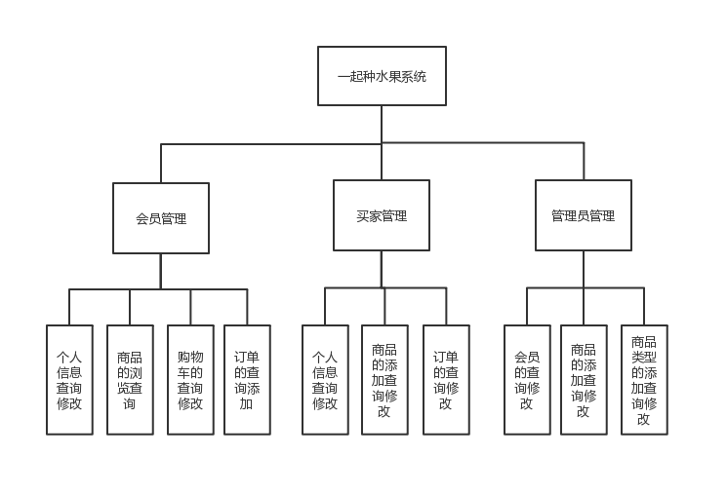

3注册模块设计说明

3.1程序描述
用户注册模块负责前台用户成为网站会员，注册成功的用户信息添加到 users 表中。

3.2功能
用户注册成功后允许登录系统并享有注册用户的权限。

3.3性能
灵活性：窗口响应绝大部分的快捷菜单和控制面板操作
时间性：响应鼠标单击时间在2-3秒之间

3.4输人项
输入用户基本信息，用户名，真实姓名，密码，性别，年龄，电话，收货地址等。要求符合格式，另外账号不能重复。

3.5输出项
注册成功后打开登录界面。

3.6算法
1. 查询数据中是否存在相同的账号
2. 输入格式验证

3.7流程逻辑
用户登录模块的逻辑流程，如下所示。
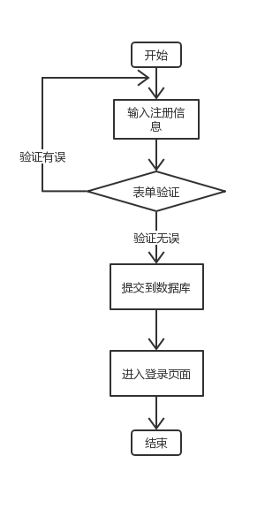

4登录模块设计说明

4.1程序描述
对用户身份验证，通过验证则可以登录系统。当用户进入系统时输入用户名和密码，对于用户名和密码进行验证，通过则可进入本系统。

4.2功能

完成对用户身份验证的功能。

4.3性能
灵活性：窗口响应绝大部分的快捷菜单和控制面板操作
时间性：响应鼠标单击时间在2-3秒之间

4.4输人项
输入项 | 数据类型 | 长度 | 约束 | 备注
用户ID | 数字 | 50 | PK | UUID
用户名 | 字符串 | 30 | 唯一
登录密码 | 数字 | 50 | 唯一

4.5输出项
登录成功后打开首页，，登录用户信息存放在 cookie 中或者是 session 中，用户可以进行购买商品或对自己的信息进行维护。

4.6算法
查询数据库中用户名和密码。

4.7流程逻辑
用户登录模块的逻辑流程，如下所示。
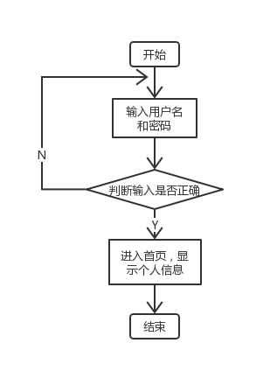

5商品搜索模块设计说明

5.1程序描述
用户进入系统首页，输入商品名称关键字，点击“搜索”进行模糊搜素。
    - 登录后台管理系统。点击“商品信息管理”下的“查询商品”。
    - 默认显示所有商品列表，向界面中搜索框中输入输入项中的内容，点击查询按钮
    - 将要查询的内容从商品列表中筛选出来

5.2功能
用户可以根据商品名字进行模糊搜素

5.3性能
灵活性：窗口响应绝大部分的快捷菜单和控制面板操作
时间性：响应鼠标单击时间在2-3秒之间

5.4输人项
输入商品名称关键字。
输入项 | 数据类型 | 长度 | 约束 | 备注
商品名称 | 字符串 | 30

5.5输出项
点击查询后显示从商品列表中筛选出来的信息

5.6流程逻辑
用户搜索商品模块的逻辑流程，如下所示。
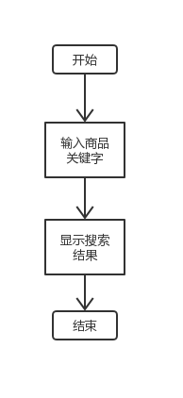

6商品修改模块设计说明

6.1程序描述
商家登录系统后，点击查询出来的商品，对其信息进行修改。
    - 查询出某个商品后，点击最后一列“修改”。
    - 初始化显示修改该商品信息，修改输入项中的内容，点击保存，
    - 将修改后的商品信息保存到数据库中。如果保存成功，则提示，“修改商品信息成功”；否则提示“修改商品信息失败”

6.2功能
修改商品原有的信息。

6.3性能
灵活性：窗口响应绝大部分的快捷菜单和控制面板操作
时间性：响应鼠标单击时间在2-3秒之间

6.4输人项
输入项 | 数据类型 | 长度 | 约束 | 备注
商品ID | 字符串 | 50 | PK | UUID
商品类别 | 字符串 | 50 | FK | UUID
商品名称 | 字符串 | 30
商品规格 | 字符串 | 20
商品进价 | Number
商品售价 | Number
商品库存 | Number
商品图片 | 字符串 | 200
商品介绍 | 字符串 | 1000
商品状态 | 数字 |  |  | 0--不可用  1--正常  2—推荐商品  3—特价商品

6.5输出项
显示修改商品信息成功提示消息。

6.6算法
从数据库中根据商品的编号查询到该商品的所有信息，然后通过用户修改后，更新数据库中该商品的信息。

6.7流程逻辑
商品修改模块的逻辑流程，如下所示。
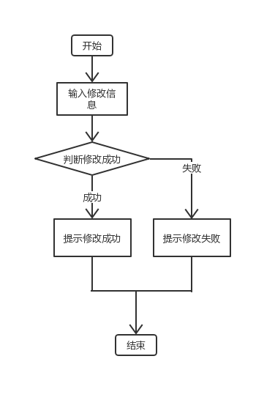

7商品添加模块设计说明

7.1程序描述
商家登录系统后，商家登录系统后，可以增加商品信息。

    - 商家登录后台管理系统。选择商品管理。
    - 显示增加商品界面，向界面中输入输入项中的内容，点击保存，验证输入内容的合法性，如果合法则进入到下一步，否则提示“***输入不合法”
    - 将新增商品保存到数据库中。如果保存成功，则提示，“增加商品成功”；否则提示“增加商品失败”

7.2功能
添加新商品。

7.3性能
灵活性：窗口响应绝大部分的快捷菜单和控制面板操作
时间性：响应鼠标单击时间在2-3秒之间

7.4输人项
输入项 | 数据类型 | 长度 | 约束 | 备注
商品ID | 字符串 | 50 | PK | UUID
商品类别 | 字符串 | 50 | FK | UUID
商品名称 | 字符串 | 30
商品规格 | 字符串 | 20
商品进价 | Number
商品售价 | Number
商品库存 | Number
商品图片 | 字符串 | 200
商品介绍 | 字符串 | 1000
商品状态 | 数字 |  |  | 0--不可用  1--正常  2—推荐商品  3—特价商品

7.5输出项
显示修改商品信息成功提示消息。

7.6算法
从数据库中根据商品的编号查询到该商品的所有信息，然后通过用户修改后，更新数据库中该商品的信息。

8查询购物车模块设计说明

8.1程序描述
商家登录系统后，会员点击购物车按钮，查看购物车中具体商品信息。
i. 会员登录系统
ii. 点击“我的购物车”，进入会员购物车页面，查看购物车信息

8.2功能
添加新商品。

8.3性能
灵活性：窗口响应绝大部分的快捷菜单和控制面板操作
时间性：响应鼠标单击时间在2-3秒之间

8.4输人项
输入项 | 数据类型 | 长度 | 约束 | 备注
用户名 | 字符串 | 30 | 唯一
商品ID | 字符串 |  |  | 自动编写
登录密码 | 数字 | 50

8.5输出项
显示购物车中该用户加购的商品信息。

8.6算法
从数据库中根据商品的编号查询到该商品的所有信息，然后通过用户修改后，更新数据库中该商品的信息。

9修改购物车模块设计说明

9.1程序描述
商家登录系统后，会员点击购物车按钮，点击购物车中某条商品信息，修改商品信息。
i. 进入购物车页面。
ii.选中购物车中某条商品信息，修改商品数量。

9.2功能
可修改商品的数量信息。

9.3性能
灵活性：窗口响应绝大部分的快捷菜单和控制面板操作
时间性：响应鼠标单击时间在2-3秒之间

9.4输人项
输入项 | 数据类型 | 长度 | 约束 | 备注
用户名 | 字符串 | 30 | 唯一
商品ID | 字符串 |  |  | 自动编写
登录密码 | 数字 | 50

9.5输出项
显示修改后的商品的数量。

9.6算法
从数据库中根据商品的编号查询到该商品的所有信息，然后通过用户修改后，更新数据库中该商品的信息。

10添加订单模块设计说明

10.1程序描述
用户的购物车页面，用户点击加入购物车按钮，倘若用户对其购买的商品确认无误，便可以提交订单付款。
i. 打开购物车页面。
ii. 在已添加到购物车的商品查看。
iii. 确认商品后提交订单付款

10.2功能
用户根据想要买的商品下订单。

10.3性能
灵活性：窗口响应绝大部分的快捷菜单和控制面板操作
时间性：响应鼠标单击时间在2-3秒之间

10.4输人项
输入项 | 数据类型 | 长度 | 约束 | 备注
用户名 | 字符串 | 30 | 唯一
商品ID | 数字 | 不限 | 唯一 | 自动编写
登录密码 | 数字 | 50 | 唯一

10.5输出项
添加订单成功或失败后都显示订单成功或失败的提示信息。

10.6算法
根据商品id，用户id，产生一个订单记录。

11查询订单模块设计说明

11.1程序描述
用户添加订单，付款完成后，可以在查询订单页面中查看订单详情。
i. 打开订单页面。。
ii.查看订单详情。

11.2功能
用户查询自己的所有订单信息。

11.3性能
灵活性：窗口响应绝大部分的快捷菜单和控制面板操作
时间性：响应鼠标单击时间在2-3秒之间

11.4输人项
输入项 | 数据类型 | 长度 | 约束 | 备注
用户名 | 字符串 | 30 | 唯一
订单号 | 数字 | 不限 | 唯一 | 自动编写
登录密码 | 数字 | 50 | 唯一

11.5输出项
查询完成，显示该用户的订单信息。

11.6算法
根据用户id从数据库中查询出该用户的订单信息。

